

高爾夫》國家隊高球基地，全國球場備戰東京奧運
羅開Golf 頻道2019年1月3日 下午8:38
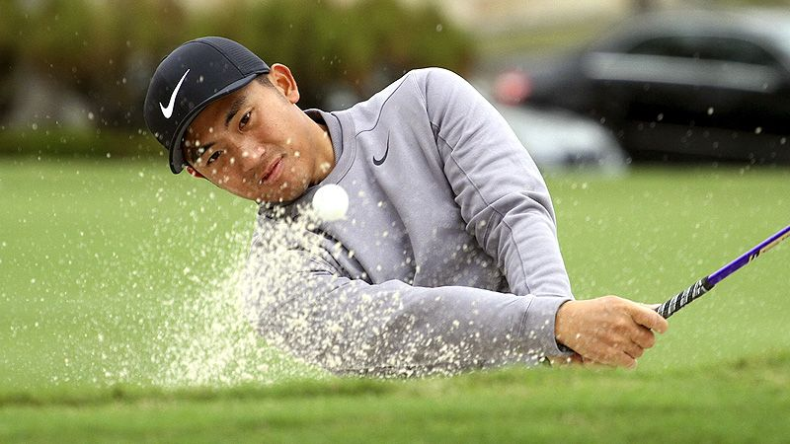高爾夫》國家隊高球基地，全國球場備戰東京奧運

【羅開新聞中心葉怡君苗栗採訪報導】坐落於苗栗縣苑裡的全國花園鄉村俱樂部是著名的「中台灣休閒地標」，而且在高爾夫球基層扎根也十分用心，培訓出許多優秀選手，代表台灣出戰國際賽事，像目前在高球之巔-美國PGA巡迴賽的旅美台灣名將「小飛俠」潘政琮，便是出身於此。此外，里約奧運和杜哈、仁川及印尼亞運，屆屆國家隊都有全國花園球場培訓選手名列國手，是名符其實的「國家隊高球基地」。
全國花園鄉村俱樂部的「全國高球運動園區」基地面積高達兩百二十甲，其中115公頃完成可容納數萬球迷入場觀賽的一座十八洞國際職業錦標賽「全國花園高爾夫球場」，提供高爾夫球友擊球體驗，而四季中餐廳和古斯托義大利西餐廳，則展現球場美食佳餚的頂級餐飲服務。
以培訓選手為宗旨的「全國高爾夫學院」，除了提供培訓選手住宿、練球與進修，也可以搭配渡假會館內四十九間精緻客房、擊球會館選手宿舍，結合休閒中心完善的長桿練習場、短切球道、沙坑區與練習果嶺，提供培訓選手最完善的練習環境。
全國花園球場培訓隊為國爭光的戰史，始於2006年杜哈亞運「潘氏兄弟」潘福強、潘政琮聯手出擊，潘政琮以十五歲稚齡寫下個人銀牌和團體銅牌的殊榮。2014年仁川亞運會，潘政琮以前業餘球王身份出戰，為台灣摘下史上首面的男子個人金牌、並順手帶回團體金牌。另外在2018年代表台灣隊出征印尼亞運的許閎軒也是出身全國花園球場。
全國花園球場在女子選手培訓也相當傑出，2017年的臺北世界大學運動會-高爾夫球賽，陳萱摘得女子團體賽與個人賽兩塊銀牌。在中華民國高爾夫協會新出爐的國家隊高球國手名單，全國花園球場培訓選手謝霆葳、楊斐茜名列其中，即將在2019年度代表台灣出戰世界重要賽事。
目前名列世界排名百大行列的潘政琮，2016年曾經代表台灣征戰「里約奧運高球賽」，2020年的日本東京奧運可望續穿台灣戰袍，而全國球場自然成為潘政琮的堅強後盾。值得一提的是，在全國花園鄉村俱樂部總經理吳憲紘大力支持下，全國花園球場以潘政琮為名的美巡賽選手練習果嶺「C.T.'s Green」在2018年底落成，成為潘政琮返台休息，與前進日本奧運會的高球訓練基地。
「潘政琮希望在台灣有個以美巡比賽為藍圖的球場果嶺，讓他在返台時，可以練習與保持推桿手感。」吳憲紘說道：「所以我們從2017年底規劃，2018年興建完成這個全新的練習果嶺。」
「C.T.'s Green這個練習果嶺，速度將可調整為10、12、14呎，主要協助潘政琮保持美巡賽的速度。雖然常態保持極快速的果嶺速度，對於草皮維護的保養成本確實不低，尤其是整個練球環境，包含極大的練習果嶺，與練習切桿與沙坑的果嶺，另外還有其他幾個不等速度的練習果嶺。」
由於台灣與美巡賽的果嶺速度有很大的不同，全國花園鄉村俱樂部也樂意協助中華高協國家隊的國手在外出比賽前，到全國球場來調整比賽地的果嶺速度手感，吳憲紘另外說：「美巡果嶺保養花費不低，不過我們希望透過這個非常優質的練習環境，一個球場與果嶺層級完善的國手訓練基地，能夠幫助台灣的國家隊選手們，在出國比賽時爭冠奪牌，讓台灣高爾夫在世界能有一席之地。」

